**МИНИСТЕРСТВО ЦИФРОВОГО РАЗВИТИЯ СВЯЗИ И МАССОВЫХ КОММУНИКАЦИЙ**

**Ордена Трудового Красного Знамени**

**Федеральное государственное бюджетное образовательное учреждение высшего образования**

**«Московский технический университет связи и информатики»**

Кафедра «Математическая кибернетика и информационные технологии»

**Отчет по лабораторной работе**

по дисциплине «Введение в информационные технологии» на тему:

**Лабораторная работа FastApi**

Выполнил: студент группы БПИ2403

Александр Канев

Проверил:

Москва

2025

**Цель работы**: создать простой REST сервис, использующий библиотеку wikipedia.

**Ход работы:**

Были установлены все необходимые зависимости (FastAPI, uvicorn, wikipedia)

Я написал код:

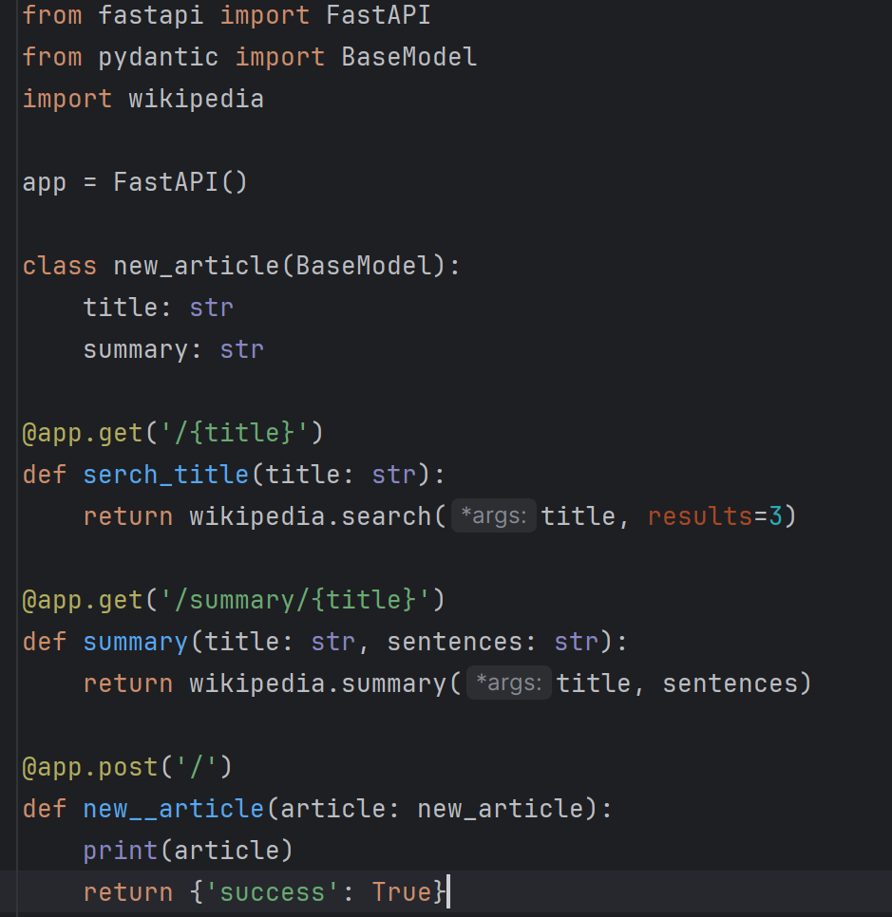

Я успешно запустил код:

